O PERFIL DA MORTALIDADE EM PIRES DO RIO - GO DE 2008 a 2012

LORENA R. DOS SANTOS MORAES
RAPHAEL DE ARAÚJO PINHEIRO
ADEMIR DIVINO VAZ

RESUMO: O objetivo é apresentar e interpretar os dados coletados no DRPE (Departamento de Receitas, Posturas e Edificações), sobre mortalidade no período de 2008 á 2012 em Pires do Rio - GO. As estatísticas de mortalidade constituem uma indispensável fonte de informações para diversos estudos sociais, contribuindo para a melhoria das condições de vida e saúde da população. Desta forma a pesquisa tem o intuito de identificar as principais causas de óbitos no município e apontar as prioridades que o serviço público pode traçar a prevenção de óbitos na sociedade perisina. Através da leitura de alguns autores da geografia foi possível constatar a parte teórica do artigo e com os dados coletados no DRPE, descrever como comportou a mortalidade no período de 2008 a 2012.

Palavras-Chaves: Mortalidade, Óbito, Dados e Perfil.

ABSTRACT: The objective is to present and interpret the data collected in DRPE (Department of Revenue, Postures and Buildings), mortality in the period 2008 to 2012 will Pires do Rio - GO. Mortality statistics are an essential source of information to many social studies, contributing to the improvement of living conditions and health of the population. Thus the research aims to identify the main causes of deaths in the city and point out the priorities that the public service can trace the prevention of deaths in society perisina. By reading some authors geography was possible to verify the theoretical part of the article and the data collected in DRPE, describe how behaved mortality in the period 2008-2012.

Key Words: Mortality, Death, and Profile Data.

INTRODUÇÃO

A Geografia ao analisar as condições ambientais e de saúde contribuiu para a compreensão dos fatores físicos e humanos advindos da relação do homem como o meio, condições determinantes para entender as diferentes relações sociais, culturais, políticas, econômicas existentes nas sociedades no mundo atual. Por isso, é necessário estudos em diferentes âmbitos, e estudar mortalidade é um vasto campo para essa ciência. Constatar um perfil sobre a mortalidade requer uma pesquisa quantitativa descritiva. Dessa forma, o artigo teve como método investigar os dados sobre a mortalidade na cidade de Pires do Rio – GO, no período de 2008 á 2012.
Antes é preciso entender que a taxa de mortalidade é um indicador que reflete o número de óbitos por cada 1000 habitantes de uma população num determinado período de tempo (geralmente, um ano). É habitual fazer-se referência a este índice demográfico como sendo a taxa bruta de mortalidade ou simplesmente como mortalidade. A taxa de mortalidade está inversamente vinculada à esperança de vida no momento do nascimento, quanto maior é a esperança de vida, menor é a taxa de mortalidade.

O MUNICÍPIO DE PIRES DO RIO/ GOIÁS

Pires do Rio e um município que se formou a partir da chegada da Estrada de Ferro na região por volta do início do século XX. Com a chegada da estrada de ferro na nossa região o desenvolvimento, também chegou junto. Como Pires do Rio ficou sendo por um tempo ponta de linha o desenvolvimento chegou mais rápido a esta região.
Segundo Borges (1990) a Estrada de Ferro funcionou como um elo entre o interior do país e as outras áreas litorâneas, trazendo uma nova dinâmica ao território:

Com a penetração da via férrea em território goiano, os grilhões que prendiam a economia regional a uma situação de quase estagnação foi quebrada ao ritmo da expansão dos trilhos. No sul do Estado avança o processo de urbanização. Algumas cidades se modernizaram e novos centros urbanos surgiram. O movimento migratório iniciado no século passado se intensificou com a melhoria dos meios de transportes (BORGES, 1990. 87).

Em 1914 houve a inauguração do leito ferroviário da Estrada de Ferro Goyás, situado entre Ipameri e Roncador a margem esquerda do Rio Corumbá. A partir desta estação surgiu o povoado que deu início a cidade de Pires do Rio. Segundo Borges (1990) o município recebeu o nome em homenagem ao então ministro da aviação José Pires do Rio através da Lei Estadual nº. 903, de 7 de julho de 1930 foi elevado à categoria de cidade.
De acordo com Dias (2009) o município de Pires do Rio tem como municípios limítrofes: ao norte os municípios de Orizona e Vianópolis, ao sul Caldas Novas e Ipameri, a leste Urutaí, a oeste Palmelo, Santa Cruz de Goiás, Cristianópolis e Silvânia. Pires do Rio pertence á mesorregião do sul goiano e a microrregião do sudeste goiano, estando há 237 km de Brasília e 142 de Goiânia, possuindo uma área de 1.073, 37 Km^{2,} localizando-se entre os paralelos 17º18’05’’ de latitude sul e 48º16’48’’ de longitude oeste de Greenwich. (SEPLIN, 2010).
Segundo dados do SEPLAN/GO a população de Pires do Rio gira em torno de 28.000 pessoas, com densidade demográfica de 26,80 hab./km². As principais atividades econômicas do município são a agroindústria, agropecuária, comércio e turismo. A cidade hoje conta com um Hospital Municipal, que atende Pires do Rio e cidades vizinhas, um centro municipal de saúde e quatro ESF (Estratégia de Saúde da Família), que atende a população. Conta também com uma unidade do SAMU e do CORPO DE BOMBEIROS.

A MORTALIDADE NO BRASIL

Não sendo diferente dos demais segmentos sociais, a saúde no Brasil passou por vários processos de desenvolvimentos. “Inicialmente, era um imenso território habitados pelos índios e de acordo com essa cultura, os doentes eram cuidados pelos pajés”. (MELO, 2007. p11)
Com a chegada dos brancos, que trouxeram também seus hábitos e costumes, os doentes eram cuidados pelos escravos, mães ou esposas, havia também a assistência que era representada pelas parteiras e benzedeiras e os curandeiros.

MORTALIDADE E SUAS PRINCIPAIS CAUSAS NO BRASIL
O gráfico 1 está mostra as principais causas de morte no Brasil em homens e mulheres com mais de 60 anos. Observa-se que as doenças cardiovasculares são as que mais matam, em seguidas a neoplasia e as doenças respiratórias. E em quarto lugar as doença endócrinas, como o diabetes, mas uma boa parte da mortalidade ocorrida pela diabetes e causada por uma doença cardiovascular, como o infarto agudo do miocárdio. Um número grande permanece sem causa definida. E as causas externas que ocorre no Brasil ocupam o sétimo lugar. Vários casos indefinidos tendem a acontecer nas áreas rurais, pois é onde não possuem um atendimento médico.
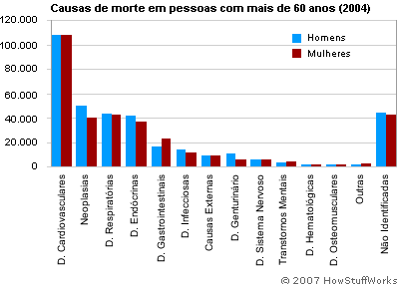
Gráfico 1: Causas de morte em pessoas com mais de 60 anos: dados de 2004.
Fonte: Mortalidade e suas principais causas. Disponível em < http://pessoas.hsw.uol.com.br>. Acesso 5 de agosto de 2013.

De acordo com a Organização Mundial da Saúde (OMS) 2013, a probabilidade de um habitante do Brasil morrer com idade entre 15 e 60 anos em 2009 eram de 154/1.000 habitantes (na Suíça, essa probabilidade era de 58/1.000 habitantes e, na Suazilândia, de 613/1.000 habitantes). Entre os 193 países para os quais a OMS estima esta probabilidade, o Brasil ocupava a 81 posição. Na referida faixa etária, o risco de morte para o sexo masculino é mais alto do que para o feminino: a probabilidade de morte entre os 15 e os 60 anos é maior para homens em todos os países (com exceção de Tonga, Tuvalu e República Centro Africana). No Brasil, também é observada esta diferença de risco entre os sexos. Contudo nos últimos anos, a probabilidade de morte durante a fase adulta da vida vem caindo para ambos os sexos, assim, a probabilidade de um homem habitante do Brasil falecer com idade entre 15 e 60 anos era de 272/1.000 habitantes em 1990 e passou a ser de 205/1.000 habitantes em 2009; para o sexo feminino, as probabilidades foram, respectivamente, 150 e 102/1.000 habitantes. Ao longo de toda a última década, foi observada maior proporção de óbitos entre homens do que entre mulheres na faixa etária adulta, especialmente até os 29 anos de idade. Diversos estudos mostram que as causas externas de mortalidade no Brasil são acidentes e violências entre os adultos, especialmente para homens jovens.

O PERFIL DA MORTALIDADE DE PIRES DO RIO/GOIÁS

Através dos dados coletados no DRPE (Departamento de Receitas, Posturas e Edificações) de Pires do Rio – Goiás observa-se a mortalidade ocorrida em suas várias faixas etárias. Nos gráficos abaixo, vê-se a quantidade exata de óbitos ocorridos em relação aos meses de janeiro à dezembro entre os anos de 2008 à 2012.

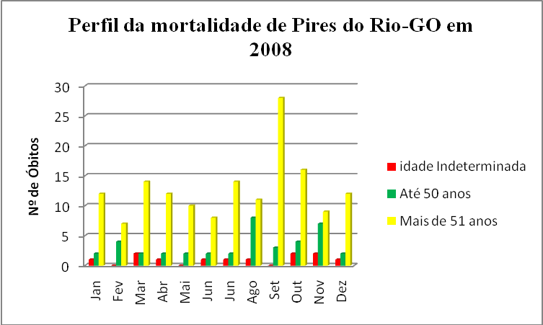
Gráfico 2: Perfil da Mortalidade de Pires do Rio- GO em 2008.
Fonte: pesquisa realizada no DRPE no mês de abril de 2013.
ORGs: MORAES, Lorena Rodrigues dos Santos e PINHEIRO, Raphael de Aráujo- Junho/2012

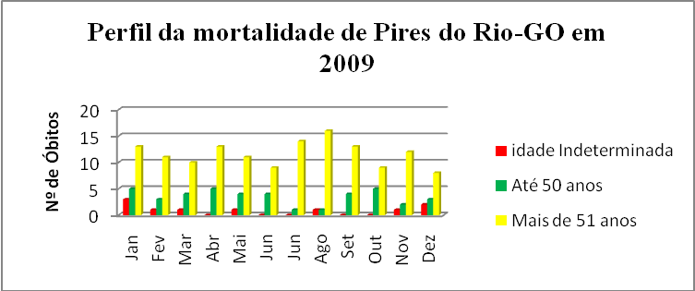
Gráfico 3: Perfil da Mortalidade de Pires do Rio- GO em 2009.
Fonte: pesquisa realizada no DRPE no mês de abril de 2013.
ORGs: MORAES, Lorena Rodrigues dos Santos e PINHEIRO, Raphael de Aráujo- Junho/2012

.
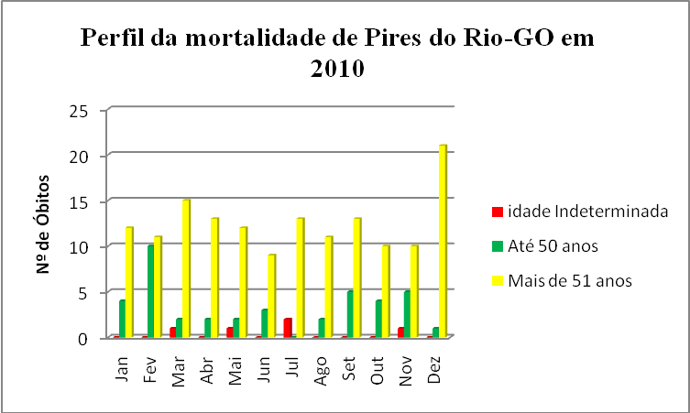
Gráfico 4: Perfil da Mortalidade de Pires do Rio- GO em 2010.
Fonte: pesquisa realizada no DRPE no mês de abril de 2013.
ORGs: MORAES, Lorena Rodrigues dos Santos e PINHEIRO, Raphael de Aráujo- Junho/2012

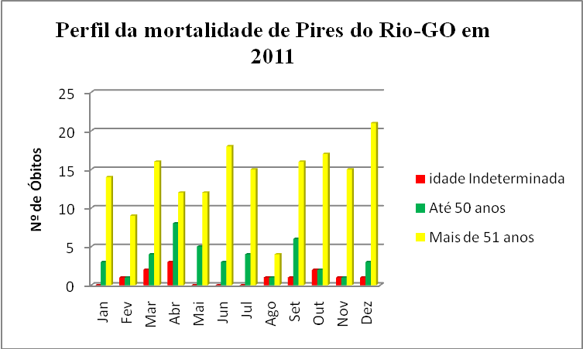
Gráfico 5: Perfil da Mortalidade de Pires do Rio- GO em 2011.
Fonte: pesquisa realizada no DRPE no mês de abril de 2013.
ORGs: MORAES, Lorena Rodrigues dos Santos e PINHEIRO, Raphael de Aráujo- Junho/2012

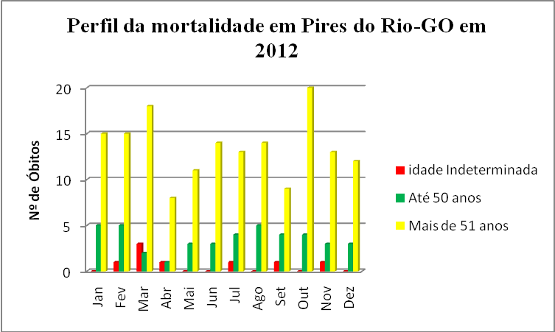
Gráfico 5: Perfil da Mortalidade de Pires do Rio- GO em 2008.
Fonte: pesquisa realizada no DRPE no mês de abril de 2013.
ORGs: MORAES, Lorena Rodrigues dos Santos e PINHEIRO, Raphael de Aráujo- Junho/2012

Ao fazer uma relação entre os gráficos apresentados, nota-se uma variação muito grande das mortes ocorridas entre os meses. No ano de 2008, em fevereiro foi o mês que ocorreu menos óbitos, e o mês de setembro foi o que ocorreu mais óbitos entre pessoas com mais de 51 anos, na maioria dos óbitos morte por Insuficiência Respiratória. Já no ano de 2012, o mês que se registrou menos óbitos foi em abril, o mês que teve mais óbitos foi no mês de outubro, também na maiora dos óbitos tendo morte por Insuficiencia Respiratória, entre pessoas de mais de 51 anos. Ao fazer uma relação das mortes ocorridas entre os meses de janeiro a dezembro de 2008 a 2012, vimos que não há um mês que se destaca todos os anos. Em cada mês de cada ano existe suas peculiaridades, morrendo mais ou menos pessoas, de acordo com vários tipos de fatores existentes. Porém, a quantidade de óbitos de pessoas acima de 50 anos é bem maior do que pessoas mais jovens. Barata diz que “O ambiente, origem de todas as causas de doença, deixa de ser natural para revesti-se do social. É nas condições de vida e trabalho do homem que as causas das doenças deverão ser buscadas. (1985, p. 19 apud SANT’ANNA NETO e SOUZA, 2008, p. 119)”.
No gráfico 6, observa-se que dois meses se destacaram entre os anos de 2008 a 2012. Agosto de 2011 foi o mês com o menor índice de morte dos cinco anos pesquisados, e o mês de setembro de 2008 foi o que ocorreu mais mortes, 31 no total.

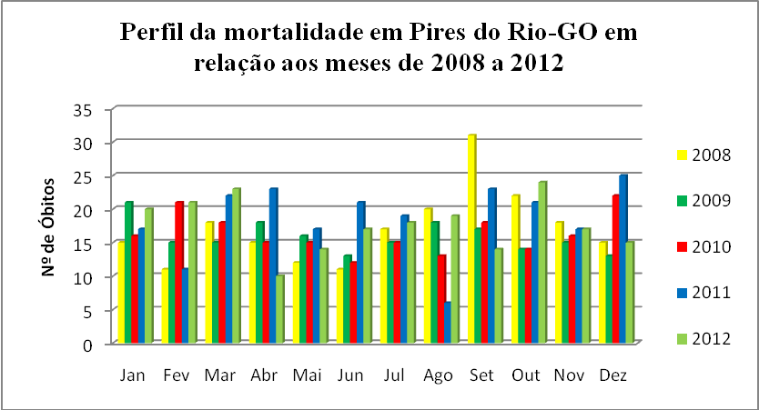
Gráfico 6: Perfil da Mortalidade de Pires do Rio- GO em relação aos meses de 2008 á 2012.
Fonte: pesquisa realizada no DRPE no mês de abril de 2013.
ORGs: MORAES, Lorena Rodrigues dos Santos e PINHEIRO, Raphael de Aráujo- Junho/2012

.

As causas de morte, podem ser naturais ou violentas. No gráfico 7, observa-se uma grande quantidade de mortes violentas ou por acidentes em Pires do Rio (traumatismo, politraumatismo, arma branca, arma de fogo, etc.), ao verificandar a quantidade das mortes por causas naturais, considerando AVC, falência múltipla de orgãos, hipertensão, insuficiências cardiacas e respiratórias, a quantidade de óbitos é assustadora, lembrando que fatores sociais, econômicos e genéticos são os dos fatores que mais favorecem a estes tipos de falecimento.

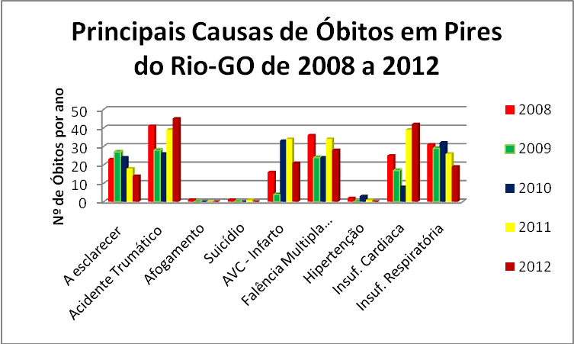
Gráfico 7: Causas de mortes em Pires do Rio-GO de 2008 á 2012.
Fonte: pesquisa realizada no DRPE no mês de abril de 2013.
ORGs: MORAES, Lorena Rodrigues dos Santos e PINHEIRO, Raphael de Aráujo- Junho/2012

O gráfico 7 mostra também que a principal causa de morte em 2008 não foi por causas naturais, mas sim por algum tipo de acidente, a segunda principal causa foi falência multipla de orgãos seguido por insuficiência respiratória. Em 2009 em primeiro lugar foi insuficiência respiratória depois acidente e falência multipla. Em 2010 em primeiro lugar foi AVC seguido por insuficiência respiratória e acidênte. Em 2011, acidênte e insuficiência cardiaca em primeiro lugar seguido por AVC e falência multipla dos orgãos. Em 2012 acidente ficou em primeiro lugar, seguido por insuficiência cardiaca e falência multipla de orgãos. Segundo Abramczuk e Villela, 2009, a cada ano, são registrados no Brasil aproximadamente 90 mil óbitos por doenças cerebrovasculares. O Sistema Único de Saúde (SUS) registrou no ano de 2008 cerca de 200 mil internações por AVC, que resultaram em um custo de aproximadamente R$ 270 milhões para os cofres públicos. Desse total, 33 mil casos evoluíram para óbito.

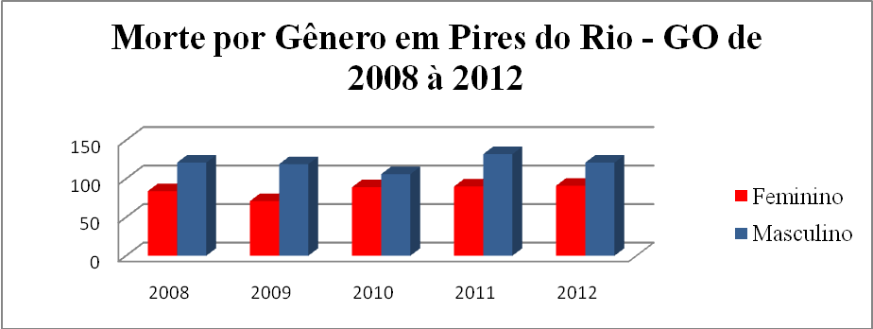
Gráfico 8: Morte por Gênero em Pires do Rio- GO de 2008 á 2012
Fonte: pesquisa realizada no DRPE no mês de abril de 2013.
ORGs: MORAES, Lorena Rodrigues dos Santos e PINHEIRO, Raphael de Aráujo- Junho/2012

No gráfico 8 observa-se que o genero masculino morre mais do que o gênero feminino. Segundo o IBGE 2011, 51% da população brasileira é do gênero feminino, representando 97 milhões de mulheres e o restante, os outros 49% são de homens. Apesar do sexo feminino representar a maioria no território brasileiro este gráfico apresenta que os homens estão morrendo mais. As mulheres, consideradas como “sexo frágil” tem tido uma longividade maior. Ainda no gráfico 8 há constante semelhança entre os anos de 2008 a 2012, sendo que apenas em 2010 essa diferênça entre a quantidade de mortes entre homens e mulheres diminuiu. Outro fator importânte nos dados obtidos, a principal idade em que mais se morre, é entre 51 e 80 anos de idade.

CONSIDERACÕES FINAIS

O desenvolvimento desta pesquisa teve como objetivo, diagnosticar e alertar a população de Pires do Rio - GO, sobre as principais causas, idades e gênero que mais se tem óbitos, com a pesquisa observou uma complexidade de causas que podem levar a óbitos, independentemente da idade ou sexo. Assim no futuro (nova pesquisa) poderá comparar o perfil desta cidade com o de outras cidades, para observar quais são as incidências de mortes que futuramente poderão ser evitadas através de políticas públicas.
Espera-se que essas estatísticas de mortalidade constituem uma fonte de informações para diversos estudos sociais, contribuindo para a melhoria das condições de vida e saúde da população perisina.

REFERÊNCIAS

A GEOGRAFIA DA SAÚDE NO BRASIL:
ANÁLISE DO SANEAMENTO PÚBLICO NOS CASOS DE DENGUE, Disponível em <.http://www.uc.pt/fluc/cegot/VISLAGF/actas/tema4/ananda>. Acesso em 6 de agosto de 2013.

ABRAMCZUK, B.; VILLELA, E.; Revista Eletrônica de Jornalismo Científico, 2009. Acesso em: 22 jun 2009.

BORGES, Barsanulfo Gomides. O Despertar dos dormentes: estudo sobre a Estrada de Ferro de Goiás e seu papel nas transformações das estruturas regionais (1909-1922). Goiânia: Cegraf, 1990.
CNES Net Secretaria de Atenção á Saúde, Disponível em: <http://cnes.datasus.gov.br/Info_Introducao.asp>. Acesso em 5 de agosto de 2013.

DIAS, Cristiane, (2009) Mapeamento do município de Pires do Rio-GO : usando
Técnicas de geoprocessamento / Cristiane Dias. – 2009.

DRPE (Departamento de Receitas, Posturas e Edificações da cidade de Pires do Rio-Goiás)

IBGE - Instituto Brasileiro de Geografia e Estatística 2011.

MELLO, João Batista Moreira. Curso Técnico de Agente Comunitário de Saúde: modulo l/ Secretaria do Estado da Saúde- Goiás. Escola Estadual de Saúde Publica Cândido Santiago, Centro de educação Profissional de Saúde do Estado de Goiás, 2007.11p.

Prefeitura de Pires do Rio, Disponível em: <http://www.piresdorio.go.gov.br/>. Acesso em 6 de agosto de 2013.

OMS, 2013 http://portal.saude.gov.br/portal/saude/visualizar_texto.cfm?idtxt=25076
Acesso em 11 de julho de 2013

SANT’ANNA NETO, João Lima; SOUZA, Camila Grosso. Geografia da saúde e climatologia médica: ensaios sobre a relação clima e vulnerabilidade. Hygeia, Uberlândia, v. 4, n. 6, p. 116-126, jun. 2008.
SEPLAN, www.administracao.go.gov.br/ acessado em 21/05/2013.

Acadêmica do 3º Ano do Curso de Geografia da Universidade Estadual de Goiás – UnU de Pires do Rio – GO.
Acadêmico do 3º Ano do Curso de Geografia da Universidade Estadual de Goiás – UnU de Pires do Rio – GO. ³ Professor do curso de Geografia da Universidade Estadual de Goiás – UnU de Pires do Rio – GO.

